**Осторожно! Паводок!**

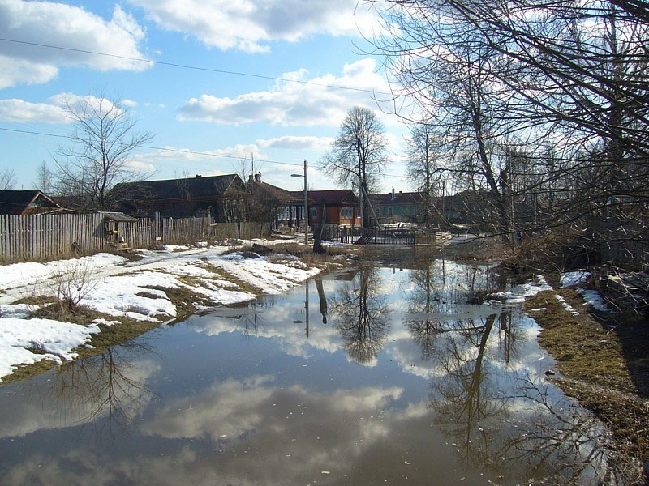

Весенний паводок - опасное природное явление, которое может привести к непредсказуемым последствиям. Находясь на водоемах, будьте предельно бдительны, не оставляйте детей без присмотра, не позволяйте выходить на лед. Помните, соблюдая меры предосторожности, вы сохраняете жизнь себе и своим близким.

Лед на реках во время весеннего паводка становится рыхлым, "съедается" сверху солнцем, талой водой, а снизу подтачивается течением. Очень опасно по нему ходить: в любой момент может рассыпаться под ногами и сомкнуться над головой.

**Поэтому следует помнить:**

* *на весеннем льду легко провалиться;*
* *быстрее всего процесс распада льда происходит у берегов;*
* *весенний лед, покрытый снегом, быстро превращается в рыхлую массу.*

**В период  весеннего паводка и ледохода запрещается:**

* ***выходить на водоемы;***
* ***переправляться через реку в период ледохода;***
* ***подходить близко к реке в местах затора льда,***
* ***стоять на обрывистом берегу, подвергающемуся разливу и обвалу;***
* ***приближаться к ледяным заторам,***
* ***отталкивать льдины от берегов,***
* ***измерять глубину реки или любого водоема*,**
* ***ходить по льдинам и кататься на них.***

**Наибольшую опасность весенний паводок представляет для детей.**

Оставаясь без присмотра родителей и старших, не зная мер безопасности, так как чувство опасности у ребенка слабее любопытства, играют они на обрывистом берегу, а иногда катаются на льдинах водоема. Такая беспечность порой кончается трагически. Весной нужно усилить контроль за местами игр детей.

**РОДИТЕЛИ!**

Не допускайте детей к реке без надзора взрослых; предупредите их об опасности нахождения на льду при вскрытии реки или озера. Расскажите детям о правилах поведения в период паводка, запрещайте им шалить у воды. Оторванная льдина, холодная вода, быстрое течение грозят гибелью. Помните, что в период паводка, даже при незначительном ледоходе, несчастные случаи чаще всего происходят с детьми. Разъясните детям меры предосторожности в период ледохода и весеннего паводка.

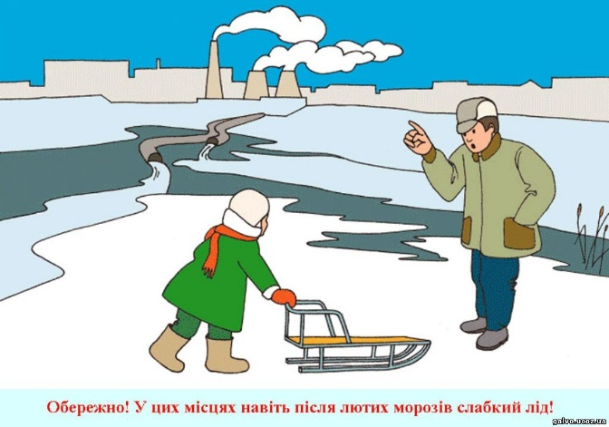

**ОБЪЯСНИТЕ ДЕТЯМ СЛЕДУЮЩИЕ ПРАВИЛА!**

**Не выходите на лед во время весеннего паводка.**

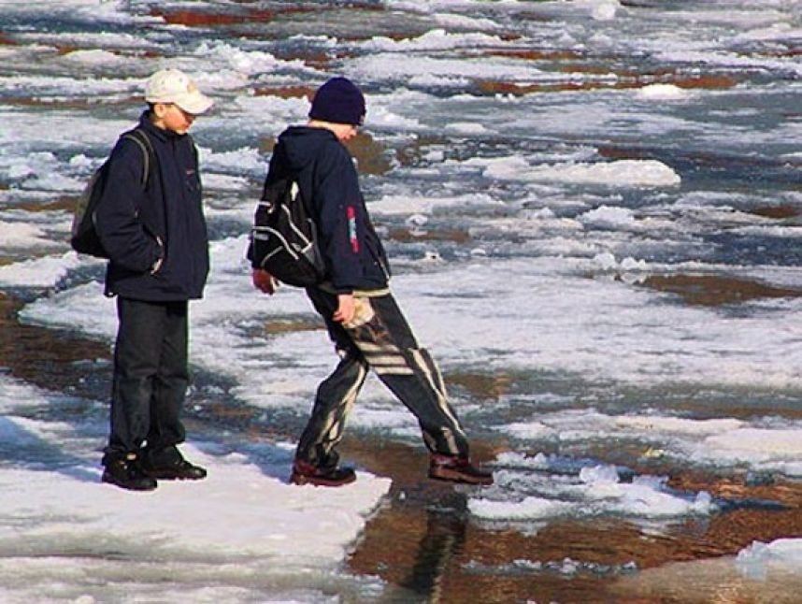

* **Не стойте на обрывистых и подмытых берегах - они могут обвалиться.**
* **Если вы оказались свидетелем несчастного случая на реке или озере, то не теряйтесь, не убегайте домой, а громко зовите на помощь, взрослые услышат и смогут выручить из беды.**
* **Будьте осторожны во время весеннего паводка и ледохода.**
* **Не подвергайте свою жизнь опасности!**

**БУДЬТЕ ВНИМАТЕЛЬНЫ И ОСТОРОЖНЫ!**

**ЛЕД ВЕСНОЙ ОПАСЕН!**

